**山东金宝电子有限公司、山东金都电子材料有限公司**

**2025年度防雷检测招标文件**

一、公司简介及招标要求

山东金宝电子有限公司专业生产电子铜箔、[覆铜板](https://baike.sogou.com/v1590593.htm" \t "_blank)和[印制电路板](https://baike.sogou.com/v5167988.htm" \t "_blank)产品。电子铜箔、覆铜板分别达到18000吨/年、1800万平方米/年。下设3个大厂区，位于城区不同的三个位置。

招远市天府路128号的铜箔天府路厂，天府路厂占地面积31129㎡，建筑面积13929㎡，共215人。主要生产铜箔；

金源路39号的覆铜板金源路厂，金源路厂占地面积23386㎡，建筑面积18015㎡，共283人，主要生产覆铜板；

工业园区位于招远市经济技术开发区招远市龙青路以北、龙青高速以南（横掌赵家以西、郑家以东、龙青路以北区域），地址为国大路268号，其中国大路厂占地面积122070㎡，建筑面积66440㎡，内设行政办公楼、覆铜板国大路厂（分南区和北区）、机修厂（工业园区总人数787人）。

山东金都电子材料有限公司位于烟台招远市开发区金晖路229号，成立于2006年6月21日，年产7000吨/年电解铜箔，占地面积37216㎡，建筑面积25636㎡。共317人。

二、防雷检测要求

1. 检测机构必须具备防雷检测甲级资质，可以对一、二类建筑进行检测。
2. 检测机构要求技术水平高，服务态度好，其出具的防雷检测报告能够得到应急局等上级主管部门的认可。
3. 根据《中华人民共和国防雷减灾管理办法》第十九条投入使用后的防雷装置实行定期检测制度。防雷装置应当每年检测一次，对爆炸和火灾危险环境场所的防雷装置应当每半年检测一次。检测机构要根据规定对公司范围的建筑进行识别，全面识别一、二、三类防雷建筑物，根据规定划分出各类建筑物的检测周期，要在2025年3月底前出具半年一次的单项和其它建筑物全年的防雷检测报告，在下半年出具需要半年检测一次的建筑物的防雷检测报告。
4. 点数统计：

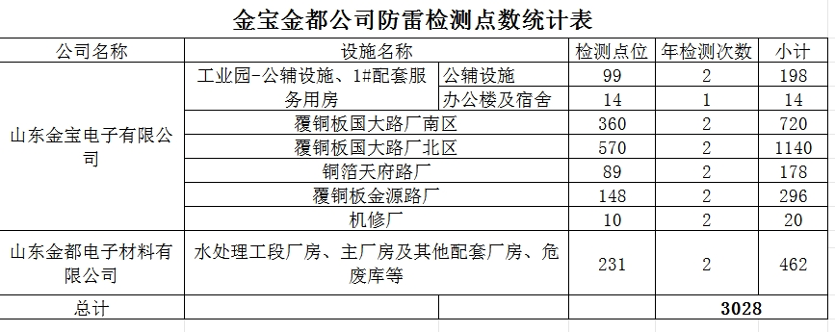

**备注：2025年度防雷检测新增**金都公司新建金晖路厂 5G通讯极低轮廓（HVLP）铜箔升级改造建设项目位于山东金都电子材料有限公司厂区内，包含品字形厂房北侧和西侧、南侧所有新建项目，其中北侧和西侧侧项目建筑总面积5196 ㎡，南侧2000吨极薄铜箔升级改造项目建筑面积6188.83㎡，长122.4米，宽20.4米，高17.8米。金宝维修车间新建项目位于工业园厂区北侧，项目内部分为维修作业区和仓储区，占地面积为6900m2，建筑面积为4540.8m2。

请根据以上要求，给予我方金宝、金都两个公司做防雷装置检测费用报价。报价时注明发票税率，付款方式以及其他费用收费标准。

1. 付款方式：

电汇，甲方收到乙方上半年合格防雷检测报告和发票后根据合同约定付首付款，甲方收到乙方下半年合格防雷检测报告和发票后根据合同约定付清尾款。

四、投标要求

1、投标企业须具备独立法人资格，并具相关资质，在行业内具有良好口碑。

2、报价方式：总价合同。

[3、标书、报价单发至公司招标邮箱jinbaoxb@chinajinbao.com 同时抄送sdjbzb@163.com](mailto:3、标书、报价单发至公司招标邮箱lwenling@chinajinbao.com)或者将密封好的纸质资料邮寄至招远市国大路268号采购部。

报价截止时间：2024年12月26日8点前。

商务报价联系人： 方秀芹 联系电话：13791289647

技术咨询联系人： 邱伟杰 联系电话：13963815938

**2024.12.23**